**Corso di Applicazioni per dispositivi mobili**

**a.a. 2018/2019**

**FOODAY**

**Documento di design**

|  |  |  |
| --- | --- | --- |
| **Membri del team[1]** | | |
| **Nome** | **Matricola** | **Indirizzo E-mail** |
| Enrico Monte | 246980 | enrico.monte@student.univaq.it |
| Stefano Florio | 246817 | stefano.florio@student.univaq.it |
| Giuseppe Gasbarro | 246886 | giuseppe.gasbarro@student.univaq.it |
|  |  |  |
|  |  |  |

Strategia

# Overview del prodotto

Fooday è un’app per esplorare e prenotare ristoranti in tempo reale con pochi tap, approfittando degli sconti in esclusiva messi a disposizione. Su Fooday si possono scoprire nuovi ristoranti, visionare menù, prezzi, disponibilità e recensioni, scegliendo in base alle proprie esigenze. Inoltre, ogni prenotazione viene premiata con punti fedeltà convertibili in credito per le prenotazioni successive.

# Competitors

* [TheFork](https://play.google.com/store/apps/details?id=com.lafourchette.lafourchette&hl=it): app con un totale di oltre 55.000 ristoranti aderenti, anche fuori Italia (Francia, Svizzera, Belgio, Spagna, Svezia, Olanda, Danimarca, Portogallo, Brasile e Australia). Molto funzionale grazie all’interfaccia intuitiva. Il suo punto di forza sono le affiliazioni e le promozioni applicabili regolarmente.
* [Quandoo](https://play.google.com/store/apps/details?id=de.quandoo.android.consumerapp&hl=it): molto simile a the fork ma con una grafica più accattivante. Con la pecca però di avere ristoranti affiliati solo nelle maggiori città italiane.
* [Open Table](https://play.google.com/store/apps/details?id=com.opentable): con la limitazione di non avere ristoranti affiliati in Italia e di non avere interazioni utente, tramite coupon e promozioni.

# Ricerca sull’utente

Il principale bisogno che Fooday mira a soddisfare è la ricerca di ristoranti in base alla propria posizione geografica, ai propri gusti e alle proprie esigenze. In più, consultare la disponibilità oraria senza perdere tempo a ricercare un contatto telefonico in rete, ed eventualmente chiamare per verificare la presenza di tavoli liberi.

Inoltre, l’utente può prenotare un tavolo gratuitamente in modo veloce e intuitivo pagando direttamente alla cassa a pasto completato. E se si presenta un imprevisto? Basta annullare la prenotazione con un tap!

Quante volte è capitato di essere fuori città per lavoro o in vacanza ma non si conoscono i ristoranti della zona? Oppure di essere alla ricerca di una particolare cucina etnica e si desidera ricevere consigli? O di prenotare per il pranzo di lavoro e voler fare una bella figura?

In tutti questi casi Fooday può rivelarsi la scelta migliore. Infatti mette a disposizione tutti i migliori ristoranti con la possibilità filtrarli per categoria, prezzo, geolocalizzazione e consultare le recensioni di altri utenti.

# Persone

**Luca**

*“Per me la famiglia viene prima di tutto; la sera, tornato dal lavoro, adoro passare del tempo con i miei bambini.”*

Luca è un papà esemplare che vuole solo il meglio per la sua famiglia, per questo molto spesso la porta fuori a cena nei ristoranti e nelle pizzerie migliori della città; tuttavia il suo lavoro gli porta via molto tempo, e spesso non riesce a trovare il tempo per prenotare il ristorante.

|  |  |
| --- | --- |
| Età: 42 | Occupazione: Operaio |
| Famiglia: Sposato, 2 figli gemelli di 6 anni | **Profilo tecnico:** Utilizza molto bene il suo iPhone X, con il quale svolge tutte le attività informatiche |
| Utilizzo Internet: Prevalentemente da smartphone |  |

**Jasmine**

*“La mia più grande passione è viaggiare. Appena ho l’occasione, parto subito!”*

Jasmine organizza viaggi da quando è 18enne; si preoccupa di prendere i biglietti aerei e di prenotare gli alberghi per i suoi amici, ma per quanto riguarda i pasti non riesce a organizzare tutto, dato che non ha il tempo di preoccuparsi di cercare un ristorante che accontenti i gusti di tutto il gruppo.

|  |  |
| --- | --- |
| Età: 23 | Occupazione: Studentessa |
| Famiglia: Single | **Profilo tecnico:** Non le interessa molto la tecnologia: ha uno smartphone di fascia bassa |
| Utilizzo Internet: Prenota voli e alberghi da pc fisso, ma spesso utilizza le app per smartphone |  |

**Giorgio**

*“Sono un uomo determinato, che punta sempre in alto. Il mio obiettivo è quello di scalare la vetta dell’azienda.”*

Giorgio ha le idee chiare nella vita: dare tutto se stesso al lavoro per diventare una figura di livello nella sua azienda. Il suo impiego implica un contatto diretto con i clienti, e lui cerca sempre di metterli a suo agio; tuttavia non riesce sempre a trovare un ristorante giusto durante i pranzi con clienti dai gusti particolari..

|  |  |
| --- | --- |
| Età: 31 | Occupazione: Impiegato nel settore commerciale |
| Famiglia: Sposato, 2 figli gemelli di 6 anni | **Profilo tecnico:** Utilizza i suoi MacBook Pro e iPhone Xs aziendali |
| Utilizzo Internet: In ufficio e da smartphone aziendale |  |

Scopo

**Funzionalità**

Funzionalità:

* Visualizzare i migliori ristoranti intorno all’utente in base alla sua posizione.
* Prenotare un tavolo in pochi tap con la possibilità di annullare una prenotazione.
* Ricercare un ristorante digitando nella barra di ricerca il nome oppure la città interessata.
* Possibilità di filtrare una ricerca in base alle proprie esigenze (tipo di cucina, prezzo, punteggio, sconti, posizione).
* L’utente può usufruire degli sconti esclusivi Fooday nei ristoranti che aderiscono all’iniziativa.
* Possibilità di salvare i ristoranti preferiti.
* L’utente guadagna punti fedeltà, convertibili in buoni sconto, per ogni prenotazione completata.
* Possibilità di recensire un ristorante dopo una prenotazione conclusa.
* Possibilità di visionare i ristoranti su una mappa.
* L’utente può consultare menù, prezzi, foto, e recensioni dei ristoranti.

Vincoli:

* Mostrare i contenuti all’utente direttamente all’avvio dell’app, tramite una home page dinamica che mette a disposizione categorie, top città e ristoranti nei dintorni.
* Non deve essere concesso il pagamento direttamente in-app.
* La prenotazione deve essere completabile in pochi tap.
* Le funzionalità offerte devono essere disponibili tutte nell’app (non ci devono essere link esterni, o collegamenti a mappe esterne).
* L’app deve essere navigabile completamente anche senza che l’utente sia loggato e/o registrato. Le credenziali devono essere richieste solo quando necessario (al momento della prenotazione, visualizzazione il profilo, visualizzazione prenotazioni effettuate, consultazione preferiti).

**Scenari**

**Luca**

In occasione del compleanno di uno dei due gemellini Luca vuole portare la famiglia a mangiare la pizza fuori. In particolare è alla ricerca di una **pizzeria napoletana**, perché è da tanto che la moglie vorrebbe provarla. Così Luca apre **Fooday** sul suo smartphone e nella home seleziona la **categoria “pizzeria”**; tra i **risultati** mostrati, **scorre** fino a trovare una pizzeria napoletana; **tappandoci** sopra, può visionare il **menù** con le specialità offerte, i **prezzi** e le **valutazioni degli utenti**. Convinto dalle valutazioni e dallo **sconto** del 20% offerto dal ristorante, decide di **prenotare** 4 posti per la sera del giorno dopo.

**Jasmine**

Jasmine si trova a **Torino**, città che sta visitando durante uno dei suoi innumerevoli viaggi. Dopo un giro nel centro, si accorge che i prezzi esposti dai ristoranti sono eccessivi, e quindi, assieme alla sua amica, decidono di usare **Fooday** per **cercare** e **prenotare** un ristorante più **economico**. Apre l’**app** e sulla **toolbar** tappa **l’icona per la ricerca**; nella schermata di ricerca inserisce “Torino” nel **campo “luogo”** e poi **filtra in base al prezzo**; trova un ristorante con un buon compromesso qualità/prezzo e **prenota** per 2 per la sera stessa. La cena è stata apprezzata da entrambe, le quali decidono allora di **recensire** l’esperienza. Per farlo nell’app **tappa** su **“prenotazioni”** sulla toolbar; seleziona la sua **prenotazione conclusa** e tappa su “valuta la tua esperienza”; nella schermata di valutazione inserisce **un voto per la cucina, il prezzo e il servizio**, una piccola **descrizione** testuale e tappa su **conferma**, inserendo correttamente la recensione.

**Giorgio**

Sono giorni fondamentali per Giorgio: deve concludere un importante accordo con clienti arrivati direttamente dalla Cina. Per metterli a loro agio, Giorgio decide di portarli a pranzo in un **ristorante cinese**, nel quale con i clienti discuterà sull’accordo. Tuttavia non conosce alcun ristorante in zona di questo tipo, e allora si affida a **Fooday**. Apre l’**app** e nella **home** seleziona **la categoria “ristorante cinese”**; fra i **risultati**, ne trova uno **non molto distante** dal suo ufficio, e ci **tappa** sopra per vederne le caratteristiche; queste ultime lo convincono e decide di tappare su “**prenota**”; non essendo registrato, il tap di questo pulsante lo porta alla schermata di **login e registrazione**; si registra inserendo i propri dati; **al termine viene riportato alla schermata di prenotazione** e prenota per lui e per i suoi clienti dell’ Estremo Oriente per il pranzo. Il pranzo si rivela un successo, Giorgio conclude l’affare e ottiene una promozione importante.

Struttura

# Modello Navigazionale

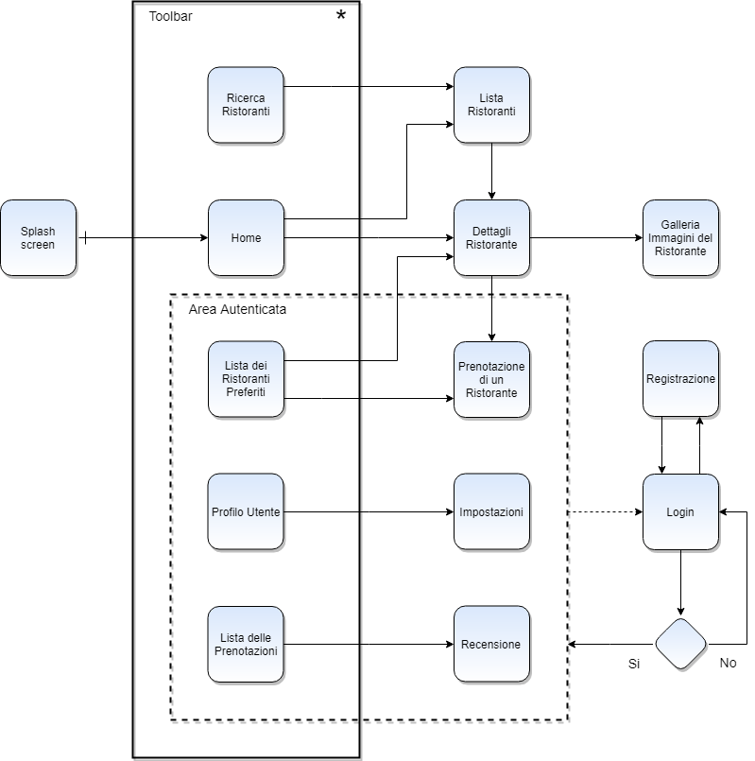

**\* Toolbar:**

L’item “Toolbar” indica che le schermate raggruppate in esso sono raggiungibili da ogni altra schermata dell’app, essendo tutte elementi del menù Bottom Navbar. Abbiamo deciso di rappresentarlo in questo modo per rendere meno confusionale il modello, evitando di inserire troppi collegamenti.

Spiegazione collegamenti doppi:

**Home:**

Dalla home, che è la schermata principale, ci sono due collegamenti: verso dettagli ristorante e verso lista ristoranti.

Questa schermata mostra all’utente una lista di ristoranti nelle vicinanze, una lista di top città e una lista di categorie.

Quindi permette sia di navigare verso la schermata dei dettagli di un ristorante, tappando su elemento della lista di “ristoranti nelle vicinanze”, sia di navigare verso una lista di ristoranti filtrata in base alla città o alla categoria tappata.

**Lista Ristoranti Preferiti:**

Questa schermata contiene la lista dei ristoranti salvati come preferiti. Differisce dalla classica lista dei ristoranti in quanto non permette ovviamente di filtrare la lista, e consente sia di aprire i dettagli di un ristorante salvato nella lista, tappando su di esso, sia di prenotare un ristorante direttamente senza aprire i dettagli. Infatti abbiamo assunto che se un utente salva un ristorante nei preferiti magari ha già avuto modo di conoscere il posto, e quindi vorrebbe prenotare velocemente e direttamente con un tap (minor numero di interazioni) senza prima aprire i dettagli di un elemento della lista.

Scelta della schermata ricerca:

Abbiamo scelto di inserire l’elemento “**ricerca”** separatamente dall’elemento “lista ristoranti”, in quanto abbiamo voluto rendere il più semplice possibile ogni schermata. Infatti la schermata di ricerca conterrà solo la barra dove inserire il testo, con i suggerimenti e le ultime ricerche. Per ogni ricerca effettuata si naviga verso una nuova schermata “lista ristoranti” contenente l’elenco di ristoranti che fa match con la ricerca. Quindi poi non è possibile effettuare una nuova ricerca direttamente dalla schermata della lista di ristoranti ma bisogna tornare alla schermata di ricerca e digitare nel campo apposito.

# Data

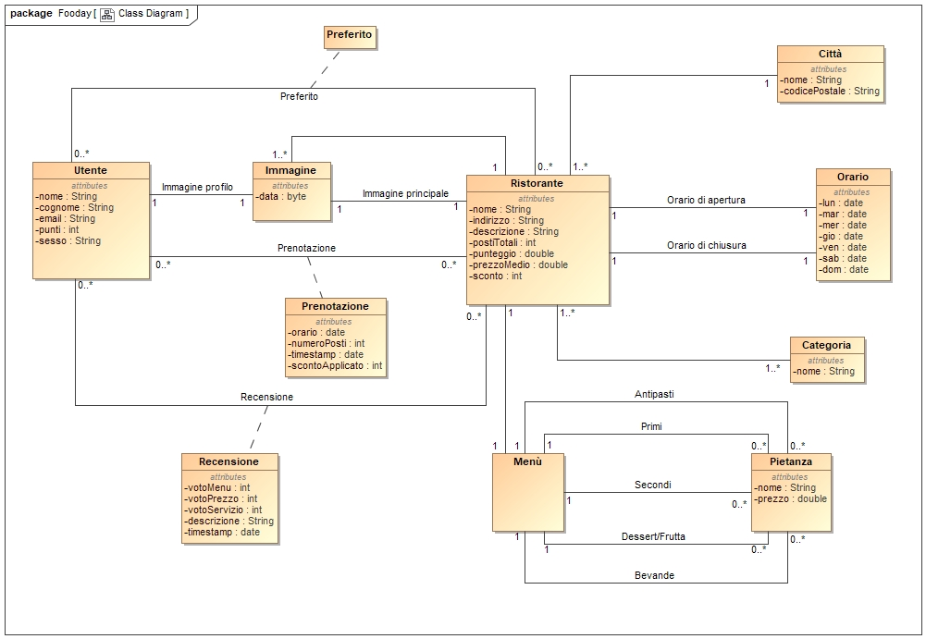

Scheletro

Inoltre, per ogni LO-FI wireframe dare una breve descrizione e mettere in evidenza i principi di design utilizzati e i design pattern.

**Splash Screen:**

Questa è la schermata di presentazione dell’app che mostra all’utente il brand (logo e nome dell’ app) ed è visualizzata temporaneamente al momento dell’avvio.

**Home:**

È la vista principale dell’app. È una schermata dinamica ed interattiva che mostra all’utente, in alto, una lista di categorie ed una lista di top città, fra le quali scegliere. Inoltre mette a disposizione fin da subito i contenuti, mostrando in basso anche una lista di ristoranti nelle vicinanze dell’utente.

Tappando su un elemento di quest’ultima andremo nei dettagli del ristorante in questione. Tappando su una top città/categoria andremo nella lista di ristoranti inerente alla città/categoria tappata.

**Ricerca Ristoranti:**

È una schermata che mette a disposizione due barre di ricerca, una per ricercare un ristorante tramite nome, una per ricercare un ristorante tramite città. Abbiamo scelto di dividere le due barre per tenere separati i concetti e per evitare disguidi tra nome e città. Ad esempio se si ricercasse “Roma”, sarebbe difficile per l’app capire se vogliamo un ristorante con quel nome oppure i ristoranti che si trovano nella città di Roma. Inoltre prima di tappare su una barra di ricerca vengono mostrate all’utente le ultime ricerche effettuate. A ricerca completata andremo nella schermata “lista ristoranti”.

**Lista Ristoranti:**

È un elenco di ristoranti che fanno match con una ricerca precedentemente fatta dall’utente e con eventuali filtri applicati.

Questa schermata, permette tappando sull’icona in alto a destra, di ordinare l’elenco dei ristoranti in base a: migliori valutazioni; più recensiti; più economici; più cari.

Inoltre tramite il bottone fluttuante in basso permette di filtrare la ricerca (in base al tipo di cucina, al prezzo, agli sconti, al punteggio e alla posizione) oppure consente di visualizzare i ristoranti della ricerca effettuata, su una mappa, con tutti i rispettivi marker.

**Dettagli Ristorante:**

È la schermata che si presenta dopo aver tappato su un determinato ristorante. In alto vengono mostrati nome ed immagine principale della location. Per prenotare un ristorante bisogna passare per questa schermata, infatti una volta aperta è possibile prenotare tramite l’apposito pulsante disponibile in basso.

È composta da 3 schede: info, menu, e recensioni. In queste schede vengono forniti tutti i dettagli inerenti al ristorante in questione. Abbiamo scelto la tab bar, in questa schermata, per non estenderla troppo verso il basso, in modo che l’utente abbia tutto a disposizione senza infiniti scroll.

* Info: mostra all’utente tutte le info del ristorante tra le quali indirizzo, mappa, numero di telefono, prezzo medio, punteggio medio, descrizione, categoria.
* Menù: mostra il menu del ristorante con l’elenco di antipasti, primi, secondi, dessert, bevande, con prezzi inclusi per dare un’idea dei costi all’utente.
* Recensioni: permette di vedere in dettaglio il punteggio del ristorante visualizzando non solo il punteggio totale medio, ma anche il voto medio attribuito rispettivamente alla cucina, al prezzo e al servizio. Inoltre è possibile leggere ogni recensione lasciata da altri utenti con eventuali foto scattate e il punteggio assegnato per ognuna.

**Galleria Immagini:**  
Tappando sull’immagine principale in “dettagli ristorante” visualizziamo la galleria completa delle immagini del ristorante, con la possibilità di scorrerle tramite un paginatore. Cliccando sull’icona a forma di x in alto a destra ritorniamo nei dettagli del ristorante in questione.

**Lista Preferiti:**

È una lista di ristoranti che l’utente salva per averli sempre a disposizione. Si può accedere a questa schermata solo dopo aver effettuato correttamente il login. Permette sia di aprire i dettagli di un ristorante salvato nella lista tappando su di esso, sia di prenotare direttamente tramite l’apposito bottone senza passare prima per i dettagli. Infatti abbiamo assunto che se un utente salva un ristorante nei preferiti potrebbe significare che lo ha già conosciuto o che magari è un cliente abituale. Quindi vorrebbe prenotare con il minor numero di interazioni.

Infine è tappando sull’icona a forma di cestino è possibile eliminare quel determinato ristorante dall’elenco preferiti.

**Prenotazione:**

È la schermata per riservare un tavolo nel ristorante scelto. Vi si giunge dopo aver tappato sull’apposito bottone da “dettagli ristorante”.

Bisogna specificare per quante persone si vuole prenotare, il giorno e l’orario (tra quelli disponibili), un nome di riferimento, e se si vuole utilizzare il saldo di punti fedeltà per usufruire degli sconti. Inoltre si possono specificare opzionalmente richieste particolari.  
Quando tutti i campi obbligatori sono stati riempiti è possibile confermare la prenotazione tramite l’apposito pulsante in basso.

**Profilo Utente:**

È la scheda privata dell’utente, raggiungibile solo dopo aver eseguito correttamente il login, in cui si possono visualizzare i propri dati personali (email, password, nome e cognome, sesso, telefono, data di nascita, immagine profilo) ed eventualmente modificarli tappando sul bottone apposito. E si può consultare l’ammontare del saldo dei punti fedeltà.

Dalla schermata del profilo è possibile accedere alle impostazioni tappando sull’apposito pulsante.

**Impostazioni:**

È raggiunta tappando sull’icona delle impostazioni dalla schermata del profilo utente. L’utente può specificare tramite i toggle button, la preferenza di ricevere le notifiche o meno, di consentire all’app di rilevare la propria posizione.

**Lista Delle Prenotazioni:**

In questa schermata l’utente può visualizzare tutte le prenotazioni da lui effettuate. Per ognuna viene indicato il nome del ristorante con l’immagine principale, la data prenotata, il numero di posti, e l’eventuale sconto applicato. Inoltre viene specificato se la prenotazione è completata (cena/pranzo effettuata) o è in corso (non acnora effettuata).

Se la prenotazione è completata si può recensire l’esperienza tappando sull’apposito bottone, che viene attivato.

**Recensione:**

Questa schermata è raggiunta tappando sul bottone “recensisci” in “Lista Prenotazioni”. La recensione è opzionale. Qui l’utente deve specificare un voto rispettivamente per: cucina, prezzo, servizio. Può anche descrivere brevemente la propria esperienza nel ristorante e allegare foto dei piatti. Tappando su conferma la recensione viene effettivamente associata al ristorante in questione e diventa leggibile da altri utenti.

Superficie

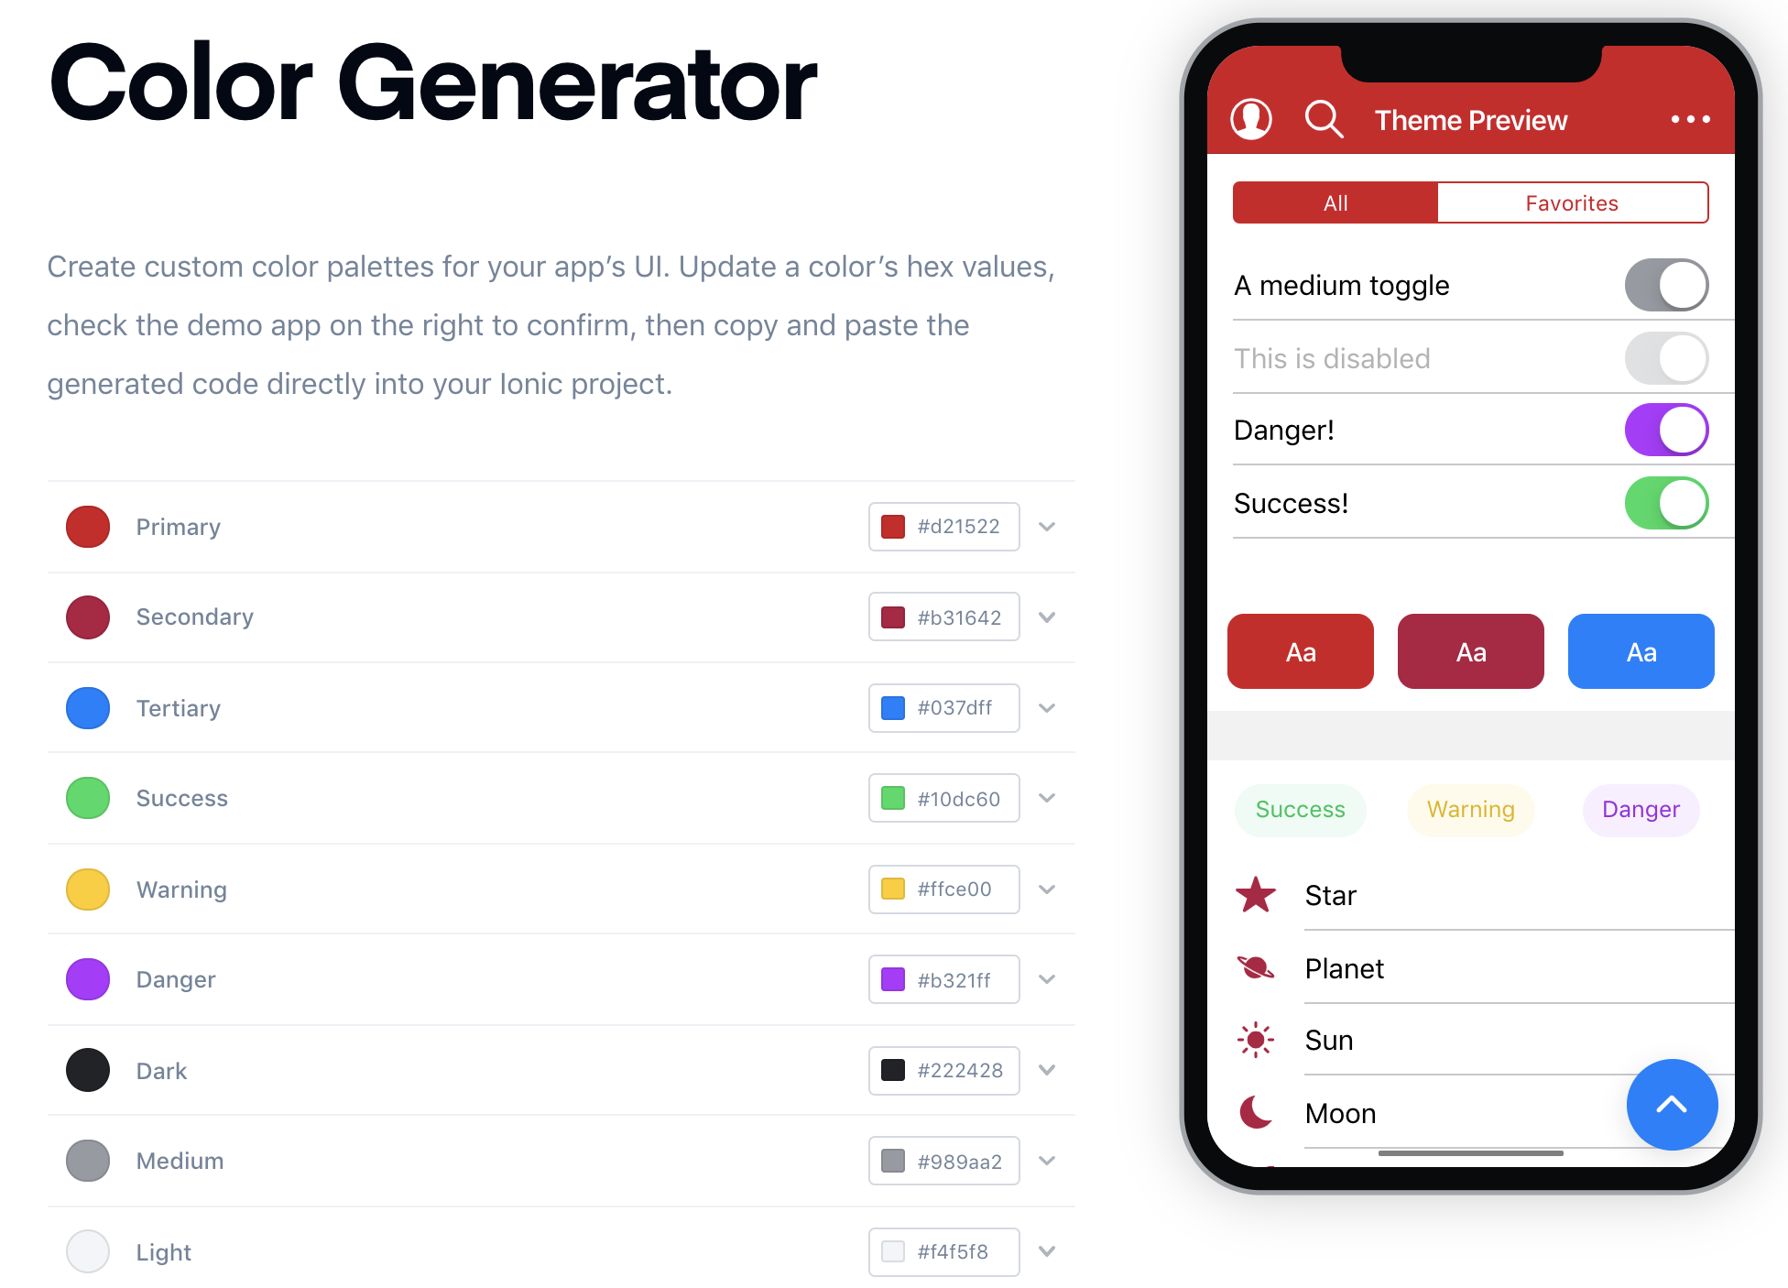

Come **colore primario** abbiamo scelto **il rosso,** in quanto i colori caldi (in particolare il rosso) sono considerati stimolatori dell’appetito, esercitando un effetto sul sistema nervoso dell’utente.

Per il **colore secondario** abbiamo optato per una **sfumatura di rosso più scura**, e quindi abbiamo mantenuto una gamma **monocromatica** per dare un senso di uniformità e armonia, evitando l’uso di colori accesi che forniscono un senso di caos.

Per differenziarci dalle solite app di fast food e mantenere un profilo elegante abbiamo scelto come **colore terziario** un **azzurro,** anche per creare un contrasto tra gli elementi dell’interfaccia utente in accordo con le linee guida del material design. Inoltre il colore azzurro fornisce all’utente una sensazione di serenità e genera un sentimento di fiducia e sicurezza.

Come colori di **warning, danger e success** abbiamo scelto rispettivamente i classici giallo, viola e verde evitando di avvicinarci troppo ai colori primario, secondario e terziario per non confonderci con l’interfaccia utente principale.

Fonti: [https://ionicframework.com](https://ionicframework.com/) <https://material.io/> <https://it.yeeply.com/>

Per quanto riguarda i **font** abbiamo scelto di usare quelli di default per fornire un senso di ordine e familiarità con l’app e per avere sempre il massimo della leggibilità. Quindi rispettivamente **Roboto** per android e **San Francisco** per IOS.





Per le **icone** abbiamo deciso di adottare il pacchetto Ionicons messo a disposizione da Ionic, che offre icon pack sia per IOS che per android in stile material design.

<https://ionicframework.com/docs/v3/ionicons/>



Il logo è stato realizzato in accordo con i colori principali dell’app. Rappresenta una forchetta ed un cucchiaio ad indicare il campo della cucina e del cibo nei quali si colloca la nostra app.

Inoltre il tutto è racchiuso nel simbolo del marker della posizione geografica, per far capire all’utente che l’app svolge il ruolo principale di far scoprire nuovi ristoranti, soprattutto in base alla geolocalizzazione.

Abbiamo inserito anche delle ombre per rendere più immersivo il logo seguendo le linee guida del material design.

**Hi-Fi WIREFRAME**

1.